Отчёт по лабораторной работе на тему: «тема»
Работу выполнили студенты группы 4 КС 1.4
Вебер Сергей
Фрик Александр

Цель работы: изучить режим симуляции Cisco Packet Tracer, протоколы ARP и ICMP на примере программ ping и tracert.
Программа работы:
- Построение топологии сети, настройка конечных узлов;
- Настройка маршрутизатора;
- Проверка работы сети в режиме симуляции;
- Посылка ping-запроса внутри сети;
- Посылка ping-запроса во внешнюю сеть;
- Посылка ping-запроса на несуществующий IP-адрес узла;
- Выполнение индивидуального задания.
Ход выполнения:
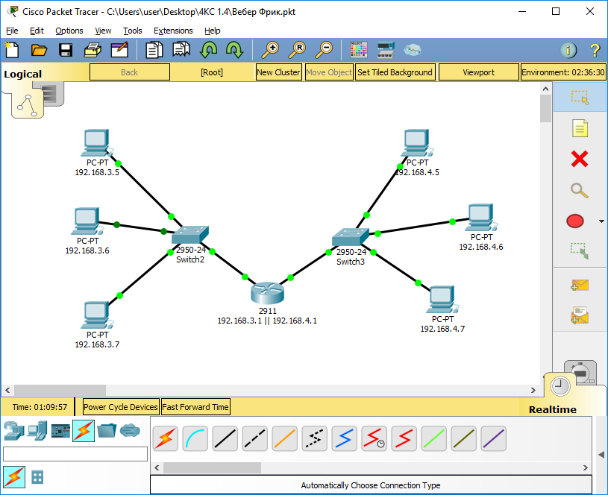
- Поставили компьютеры и сетевое оборудование
- Соединили кабелем
- Настроили компьютеры и сетевое оборудование
Назначили компьютерам адрес, маску и шлюз по умолчанию
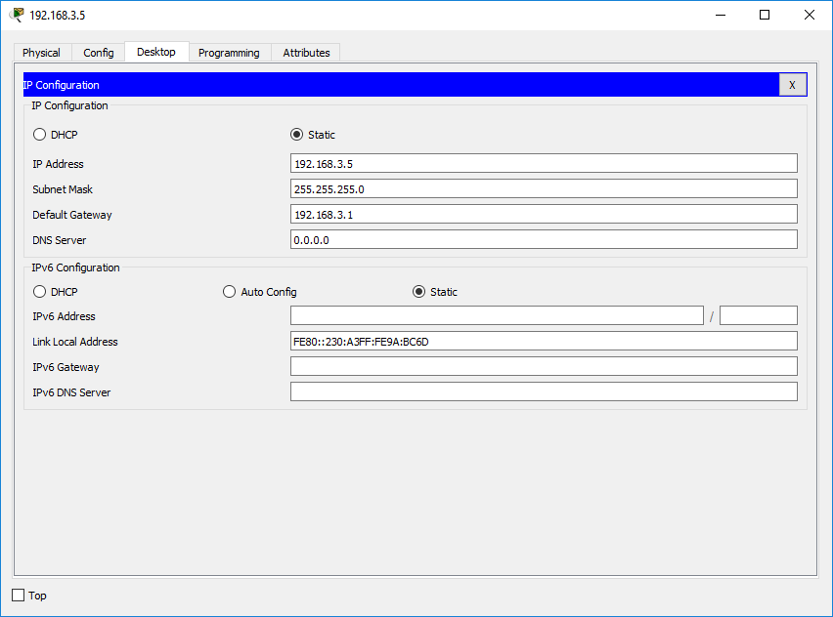
Назначили в роутере адреса интерфейсам и роутинг между сетями.
- Пингуем с одного компьютера на другой в одной сети
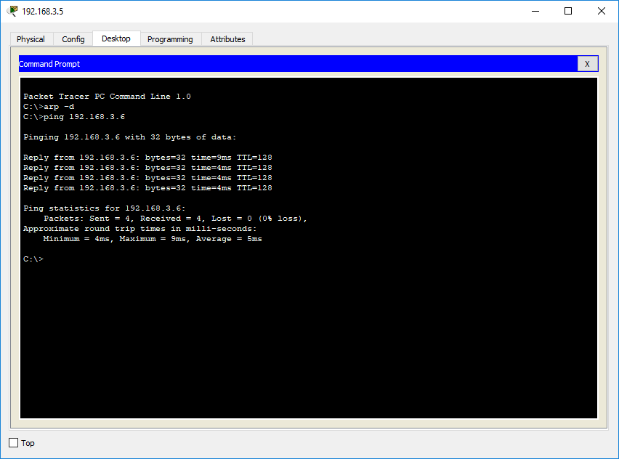

Компьютер получает MAC адрес получателя по протоколу ARP
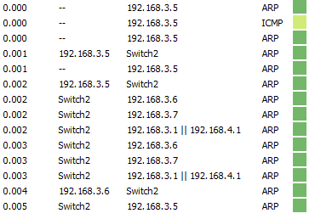
После получения MAC адреса, компьютер отправляет на него пакет
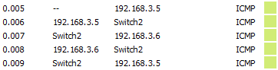
- Пингуем с одного компьютера на другой который находится в другой сети
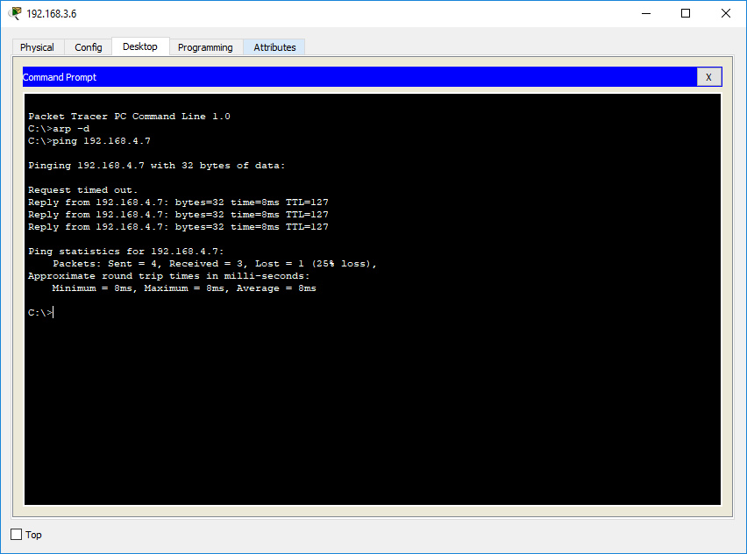
Компьютер получает MAC адрес роутера
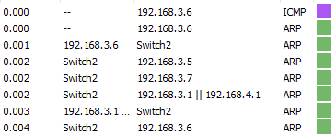
Компьютер отправляет пакет роутеру, роутер узнаёт MAC адрес получателя и забывает отправить ему пакет (скорее всего баг cisco, причём старый)
Второй и следующие пакеты доходят нормально
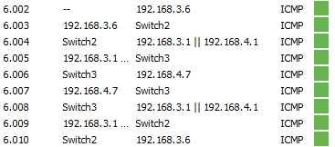
- Делаем пинг на несуществующий адрес в одной сети.
Компьютер отправляет ARP запрос чтобы узнать MAC адрес, но ответа не получает.
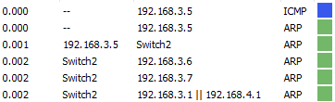
- Делаем пинг на несуществующий адрес в другой сети.
Компьютер отправляет ARP запрос на роутер, он пытается MAC адрес получателя, но ответа не получает.
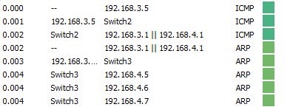
- Делаем пинг на несуществующий адрес в несуществующей сети.
Компьютер отправляет ARP запрос на роутер и он отвечает что в такую сеть он не может доставить пакет.
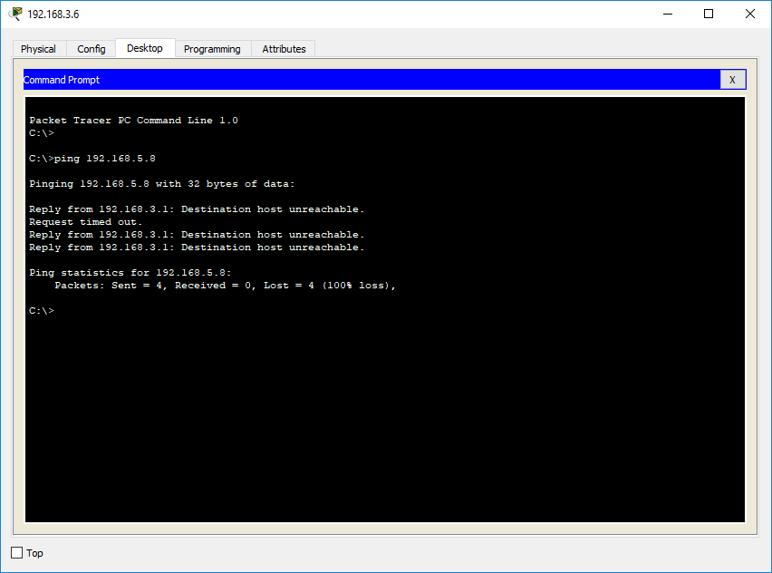
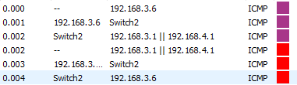
- Делаем трассировку компьютера в другой сети
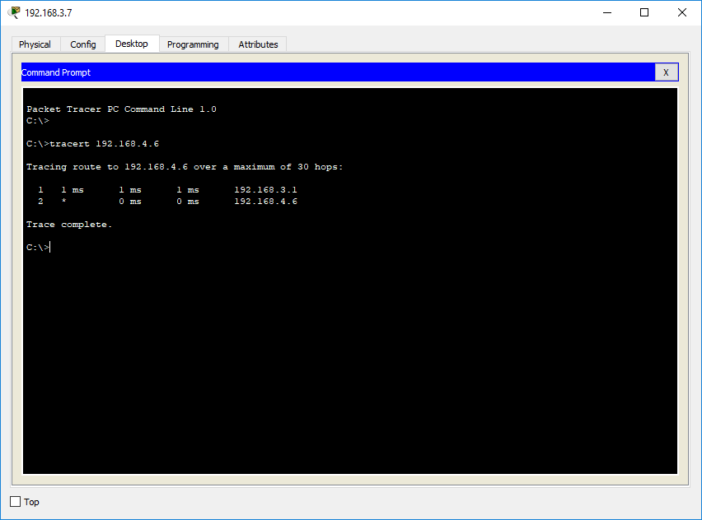

Вывод:
В результате проделанной работы мы узнали назначение протоколов ICMP и ARP и команд Ping и Tracert.
//ФКЗ
ARP – протокол для узнавания MAC по IP адресу. Отправляется мультикастовый пакет, который отправляется на все компьютеры сети. Тот, кто имеет данный IP адрес делает ответ запрашиваемому.
ICMP – протокол ответов состояния сети.
Ping – команда отправки эхо запросов. При получении система отвечает обратным пакетом.
Tracert – команда эхо запросов с ответом всех промежуточных узлов.

